Sandvika 10.05.2020 V.4

Innbydelse og tilleggsregler.

Første løp blir ABMO JR. Sprint

Publiseres 10 mai på Dirt Rally Norge

Arrangør: Asker og Bærum Motorsport.  Løpets navn: ABMO JR. Sprint  Løpet kjøres på Dirt 2. 0 https://dirtrally2.com/  Premiering TBA | 

Kart over trassen her offentliggjøres fredag 29/5 2020 Kl 09:00
En etappe på 5,6 km asfalt, kjøres 3 ganger.

Torsdag 28/5 2020 Kl 09:00: Shakedown starter ferdig kl 17:00.
Fredag 29/5 2020 Kl 09:00 : Løypa offentliggjøres.
Start National klasse H2 FWD Målgang Kl 17:00
Lørdag 30/5 2020 Kl 09:00 : Start National klasse H2RWD Målgang Kl 17:00
Søndag 31/5 2020 kl 09:00 : Start R5 Målgang kl 17:00

Hver enkelt fører melder seg på, med epost med fullt navn og nick.
Hver enkelt fører får en bekreftelse på at påmelding er mottatt og får link beskjed joine cluben fortest mulig.

Det konkurreres i 3 klasser: R5 og forhjul og bakhjulsdrift.
Plattform: PC, Xbox eller PS4.
Streaming av løp på Dicord, FB eller Youtube avhenger av at vi har en deltager som kan filmes live.

Påmeldingsfrist Tirsdag 27/5 2020 kl 23:59
Alle aktive som vil kjøre i ABMOs SIM-RALLY CLUB melder seg på slik:
Hver enkelt fører melder seg på via mail til sim@abmo.no med fullt navn og nick.
Navn :
Nicknavn Platform:
Nicknavn Racenet:
Hver enkelt fører får en bekreftelse på at påmelding er mottatt og får linken til løpet på mail. Dere kan da joine cluben fortest mulig og vi godkjenner request.

Vi ønsker at dere også tar med løp: ABMO JR. Sprint
mobil,
klubb
Til: sim@abmo.no

Fra <https://www.abmo.no/sim-rally-og-racing/>

Løpsledere SIM: Øyvind Snekker Andersen og Vidar Holum
Løpets sekretær Preben Berg
Andre hovedfunksjonærer:
Erik Tandberg
Frode Abrahamsen
Rådgiver Simen Nordheim Berg

Hospitality: organiseres lokalt av teamene etter gjeldene regler fra NBF og FHI.

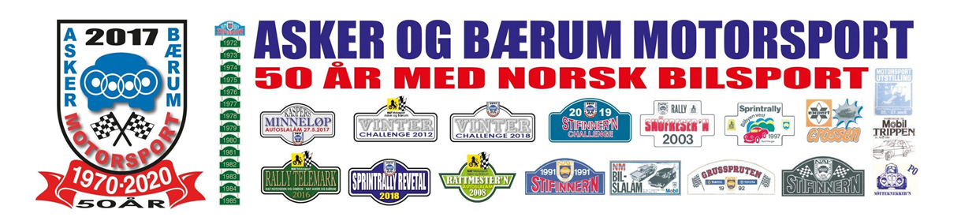

Hilsen/Regards
Vidar Holum
Leder Asker og Bærum Motorsport
www.abmo.no

